Skab aktivitet på jeres Facbook-side
En ny Facebook-side har brug for mange nye venner, så siden kan vokse. Og der skal være noget at vise eller fortælle, så siden får aktivitet og bliver vist på vennernes ’væg’ (startside).
Flere venner
I bestyrelsen kan I som en start aftale at bruge jeres egne personprofiler til at dele jeres nye DN-Facebookside til jeres egne venner. Inviter så mange som muligt ind til jeres DN-Facebookside, så de ’liker’ den og bliver venner med den. Hvis alle i bestyrelsen, der er på Facebook gør dette, kan I hurtigt få 100-200 venner. Og alle de venners venner vil kunne følge, hvad I lægger på jeres DN Facebookside – det vil skabe flere og flere venner, hvis I er aktive med at lægge noget på jeres side.
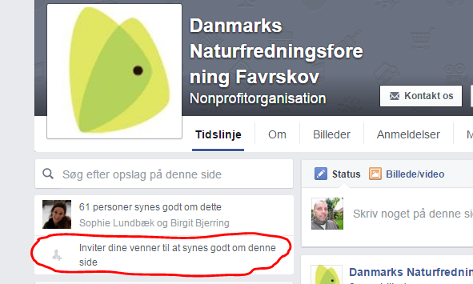

Aktivitet
Læg opdateringer på mindst én gang om ugen. Bland lidt fra forskellige kategorier alt afhængig af stemningen på Facebook og omverdenen: Er det politik, der fylder meget, så gå i den retning. Er vejret helt fantastisk, så lok folk ud i naturen. Er der generelt dødvande, så læg noget lokalt på og dyrk det interessante i det nære.
Aktivitet er vigtig, for desto mere aktivitet, desto højere prioriteres jeres historier på jeres venners startside / ’væg’. En ikke-aktiv Facebookside får ikke vist sine opdateringer i samme grad, som en aktiv Facebookside. Sammenlign opdateringer med støj og opråb. Desto oftere og desto mere larmende, desto mere opmærksomhed får man.
Kig kategorierne igennem nedenfor og lad jer inspirere af eksemplerne.
Skriv helt korte tekster. Gerne formuleret som spørgsmål. Niveauet er lavt - på den måde at forstå, at Facebook ikke er mødested for at udvikle sig intellektuelt, men for at lade sig opdatere og inspirere. Derfor kan I alligevel godt lægge fagstof på, men undlad en lang kommentar. Forsøg med et kort og lidt provokerende spørgsmål i stedet, fx: Kan vi acceptere mere sprøjtegift i vores mad?
Kategorier
Vi vil i det følgende beskrive nogle eksempler på aktiviteter I kan lægge op på jeres Facebook-side. Det er en god ide at tænke i kategorier, fordi man så opdager, at man faktisk har meget at fortælle om i en afdeling. Som eksempel er her fire kategorier, men du kan sikkert finde på flere - fx kan en kategori også være Fredning, hvor i løbende fortæller om fredningerne i jeres kommune.
- Ture i naturen / oplev naturen
- Det nære og dyrene
- Det kendte fra lokalområdet
- Politik

Til sidst i dette dokument finder du anvisning til:
- Hvordan man lægger foto, tekst og links ind på jeres Facebook-side.
- Hvordan man kopierer (deler) en historie fra fx DN.DK og bruger den på jeres Facebookside - med eller uden kommentarer, og hvad forskellen betyder.

- Ture i naturen / oplev naturen
Statusopdatering til at få deltagere med på tur: Vil du med på tur ud i naturen i weekenden? Vi mødes xx kl. xx + foto og/eller link til en tur.
Statusopdatering til at skabe aktivitet og interesse: Har du set en ørn, en bæver, en odder, en ..? + foto
Statusopdatering til at skabe aktivitet og gode ideer: Finder du også fine sten på stranden? (vis sten-oplevelsen fra Naturoplevelser)
Brug Ugens Naturoplevelse (bliver lagt på Facebook hver fredag) til at guide ud i naturen: Hvad skal du i weekenden? Har du prøvet xxx…?
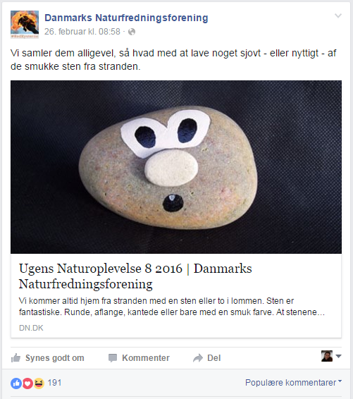

- Det nære og dyrene
Foto af egernet hjemme i haven: Vi får besøg hver dag. Gør du også?
Fugle i haven: Fodrer du fuglene i haven? Hvad kan dine fugle lide?
Statusopdatering til at skabe aktivitet og få folk ud i naturen: Børn elsker vandhuller og fiskenet – kan du selv huske det da du var barn? (vis vandhuls-oplevelsen fra Naturoplevelser/www.Naturkatapulten.dk. Det får automatisk minder frem på nethinden og folk går i gang med at pakke tasken til at tage ud).
Alt der har pels og puls, skaber aktivitet på Facebook. En ræv eller et godt foto af et dyr, der er sjovt, sødt eller foretager noget interessant, skaber aktivitet (folk klikker og kigger). Også korte video-klip af dyr hitter. Kopier og læg ind + en kort kommentar, fx: Se hvad denne lille fyr gør…
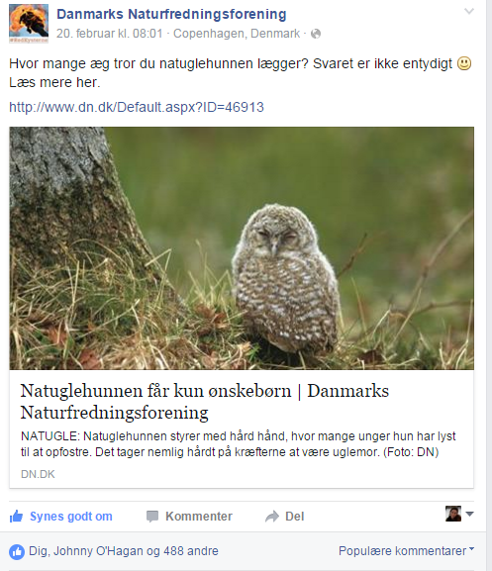 | 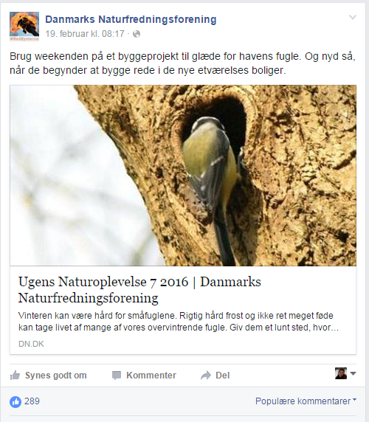

- Det kendte fra lokalområdet
Vis fotos af den lokal natur, gerne fra steder og elementer der er gengenkendelige. Stil spørgsmål som en lille quiz: Hvem kender dette sted? Eller: Hvor er billedet taget?
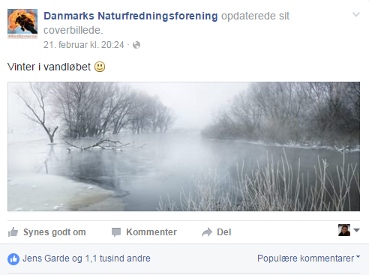
Her er et eksempel på at lokke folk ud i naturen med lidt kant på:  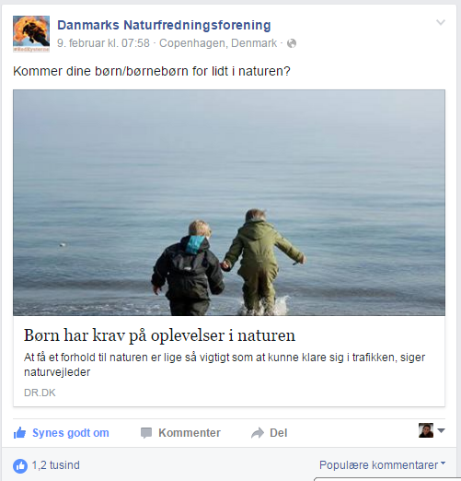 | Her er et eksempel, der samler både det lokale og dyrene:  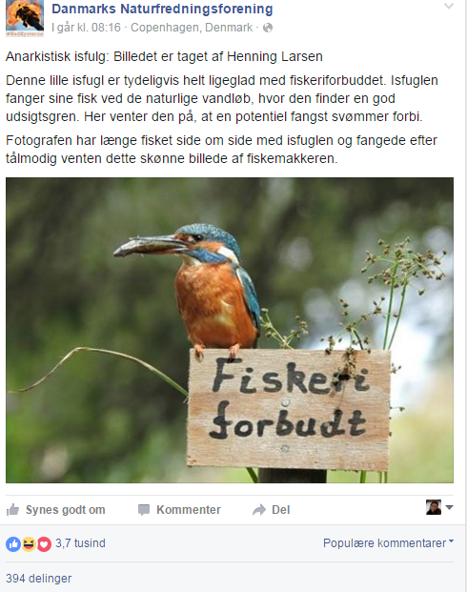

- Politik
Når I vil henvise til DN’s holdninger eller arbejde, finder I links og skriver jeres tekst. Se eksempler:
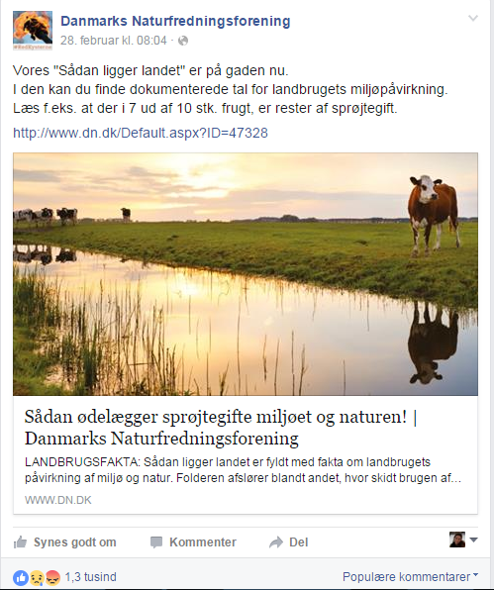 | 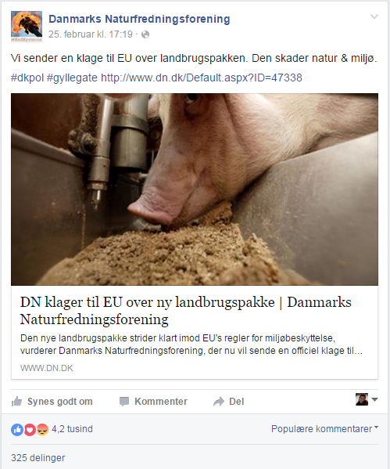
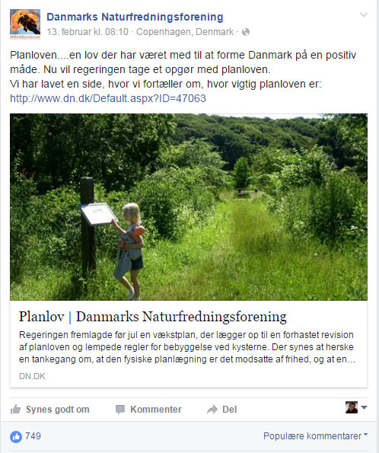

Når I vil bruge en af DN’s kampagner lokalt:  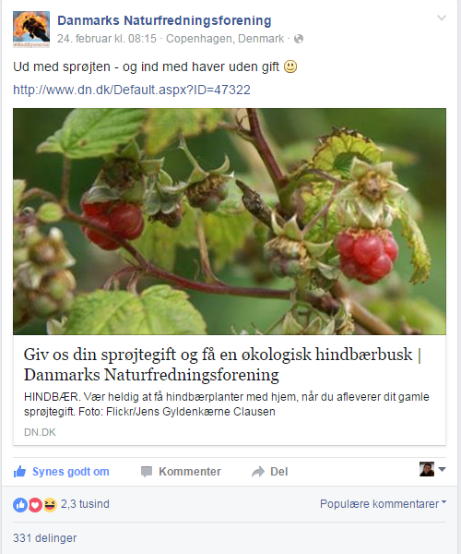 | Eller hvis I vil hverve medlemmer ved at sætte fokus på DN’s arbejde:  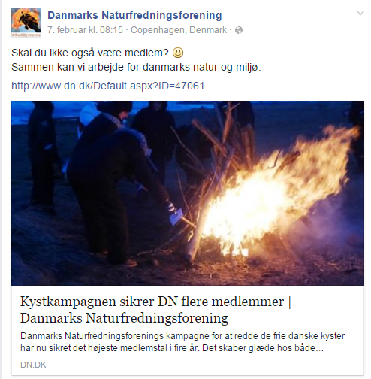

Sådan lægger du foto, tekst og link ind
Her under kan du se boksen, hvor du kan skrive din opdatering (Her skriver du din opdatering…)
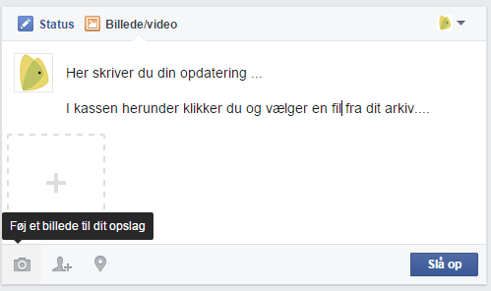
I samme kasse kan du vedhæfte en fil, et foto, en PDF, en video eller andet fra dit eget arkiv. Når du klikker på kassen, vil du kunne søge i dit eget arkiv på pc’en.
Pilen peger herover på kamera-ikonet. Hvis du klikker her, kan du lægge billeder ind (også fra dit arkiv) eller med Ctrl + V.
LINK
Når du finder en historie på et nyhedsmedie – fx på DR.DK som denne historie her under om havørne, så klik på historien, højreklik og kopier linket – sæt det ind i link-feltet på jeres Facebookside eller i tekstfeltet og skriv fx helt kort, som her: Fantastisk!

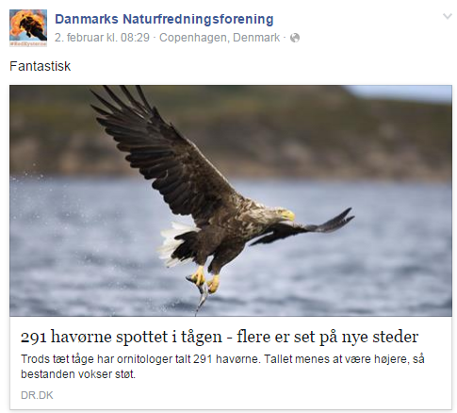
Sådan deler du en opdatering /link fra en Facebookside over på jeres egen side
Hvis du gerne vil dele en opdatering med billede, tekst og det hele, skal du sikre dig, at du er administrator af jeres Facebookside og har klikket dig til som DN-afdeling. Ellers bruger du din egen profil.
Du klikker nu på DEL-knappen og vælger den midterste funktion: DEL…
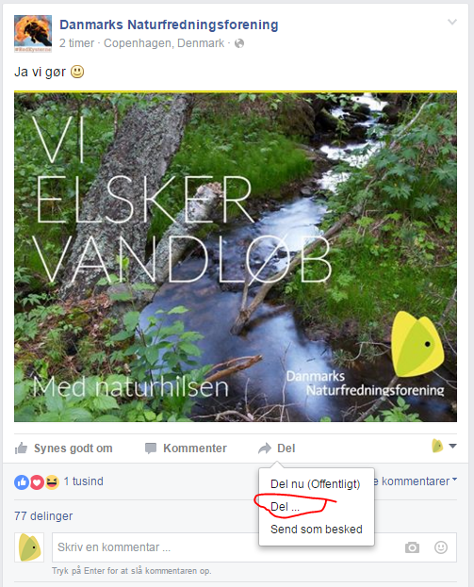
(den øverste: Del nu (offentligt) deler opdateringen uden kommentarer. Den bliver simpelthen bare kopieret over). (den nederste: Send som besked, deler opdateringen til en udvalgt persons Facebook-profil).
Nu får du et nyt vindue, hvor du kan skrive din kommentar inden du trykker SLÅ OP. Nu vil opdateringen samt din kommentar figurere øverst på jeres DN Facebook-side.
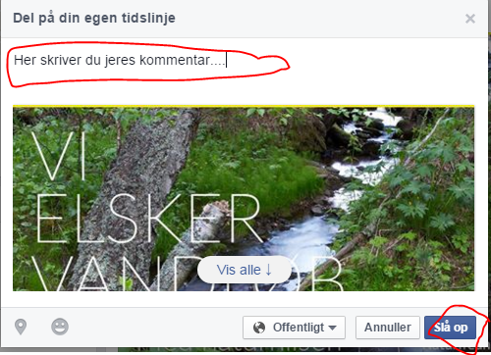
Hvorfor koble en kommentar på en historie, man deler?
Forskellen på at dele uden kommentar og med din egen opdatering (kommentar) er, at du uden kommentar ikke får nær så mange likes eller andres kommentaterer til at skabe dialog og aktivitet. Et delt link virker mindre interessant, end et link, hvor afsender har gjort sig ulejlighed med at give sin egen mening til kende.
Ved at tilføje din mening (kommentar som opdatering) bekender du kulør, men vigtigst af alt: Du viser læseren, hvad han bliver præsenteret for. Det er en læsehjælp. På den måde kan læseren se på et helt overordnet plan, om det er noget for ham, han vil klikke og åbne.
Du kan vælge at stille et åbent spørgsmål: Elsker du også naturen? (i denne sammenhæng med historien ovenfor). Det vil få jeres ’venner’ til at kommentere ja, og hvorfor og hvordan… I kan selv springe med på dialogen og dermed øge aktiviteten.

